Factsheet Netzwerk SSL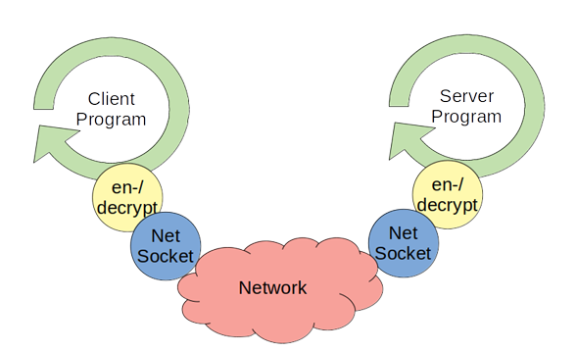
Webanwendungen funktionieren in der Regel nach dem Client–Server-Modell. Ein Client, zum Beispiel ein Webbrowser, sendet eine Anfrage an einen Server, der diese verarbeitet und eine Antwort zurückgibt. Die Kommunikation erfolgt über Netzwerke, wobei Daten in Paketen übertragen werden. Jedes Gerät ist über eine IP-Adresse eindeutig identifizierbar. Zusätzlich werden Ports verwendet, um verschiedene Dienste zu unterscheiden. Für Webanwendungen sind vor allem zwei Ports relevant:
- Port 80 für HTTP
- Port 443 für HTTPS
HTTP war lange der Standard für die Übertragung von Webseiten. Dabei werden Daten jedoch im Klartext übertragen, was bedeutet, dass Inhalte, Passwörter oder Formulardaten von Dritten mitgelesen werden können. Dieses Risiko ist besonders in öffentlichen Netzwerken hoch. Aus diesem Grund wird HTTP heute zunehmend durch HTTPS ersetzt. HTTPS erweitert HTTP um eine Sicherheitsschicht, die die übertragenen Daten verschlüsselt und vor Manipulation schützt.
Die technische Grundlage von HTTPS ist TLS (Transport Layer Security). Der ältere Begriff SSL wird zwar noch häufig verwendet, gilt jedoch als veraltet. TLS ist heute der Standard für sichere Webverbindungen. Es stellt sicher, dass:
- Daten vertraulich bleiben
- Daten während der Übertragung nicht verändert werden
- der Server eindeutig identifiziert werden kann
TLS nutzt eine Kombination aus zwei Verschlüsselungsverfahren. Die asymmetrische Verschlüsselung arbeitet mit einem Public Key und einem Private Key und wird für den sicheren Austausch eines Sitzungsschlüssels verwendet. Die eigentliche Datenübertragung erfolgt anschliessend mit symmetrischer Verschlüsselung, da diese deutlich schneller und effizienter ist.
Um Vertrauen aufzubauen, werden digitale Zertifikate eingesetzt. Diese enthalten unter anderem den Public Key des Servers und werden von Zertifizierungsstellen (CA) ausgestellt. Browser prüfen beim Aufbau einer HTTPS-Verbindung, ob das Zertifikat gültig ist und ob eine vertrauenswürdige Zertifikatskette besteht. Nur dann wird die Verbindung als sicher eingestuft.
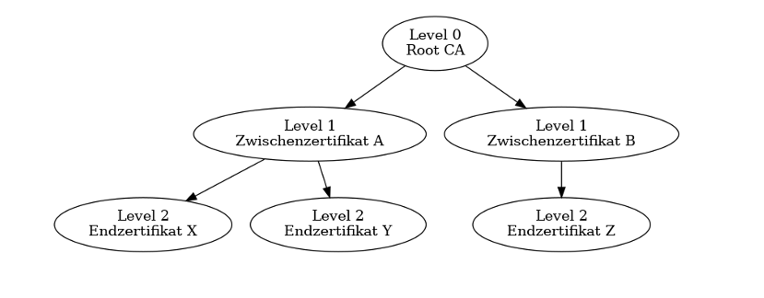
Durch HTTPS werden insbesondere Passwörter, Formulardaten sowie Cookies und Sitzungen geschützt. Zusätzlich verhindert die Verschlüsselung, dass Daten auf dem Übertragungsweg mitgelesen oder manipuliert werden. Ohne HTTPS bestehen erhebliche Risiken wie Man-in-the-Middle-Angriffe, das Abhören in öffentlichen WLANs oder sogar Identitätsdiebstahl.
Trotz seiner Bedeutung ist HTTPS keine vollständige Sicherheitslösung. Es schützt ausschliesslich die Übertragung der Daten, nicht jedoch vor schlechten Passwörtern, Programmierfehlern oder Social Engineering. Websicherheit besteht daher immer aus mehreren Ebenen. HTTPS bildet dabei eine unverzichtbare Grundlage, muss jedoch durch weitere Sicherheitsmassnahmen ergänzt werden

